ACTIVIDAD DE CLASE
UNIDAD DE TRABAJO 1 – JavaScript Segunda Parte

Iago Estévez Pérez
1º Desarrollo de Aplicaciones Multiplataforma – LND.
Fecha de entrega: 03/03/2026

ÍNDICE
Actividad 1 2

Ejercicio 10
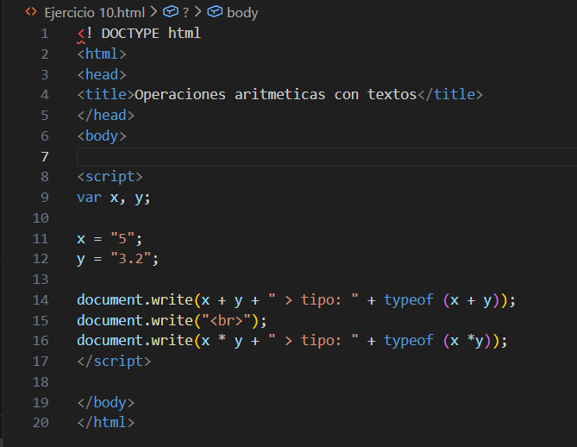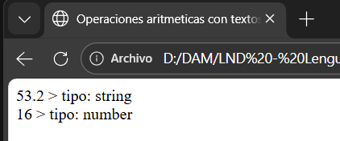

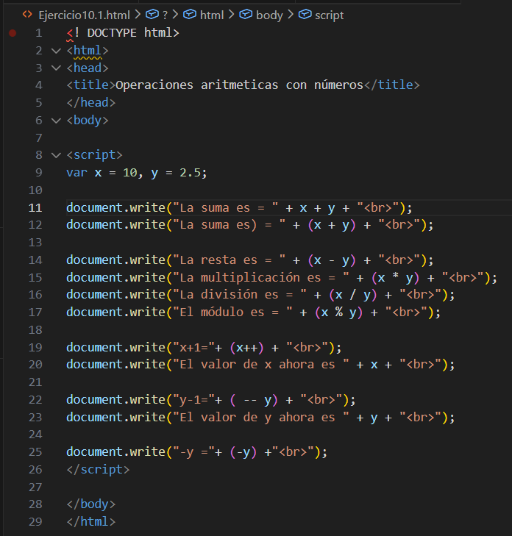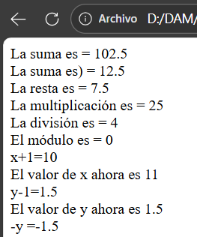
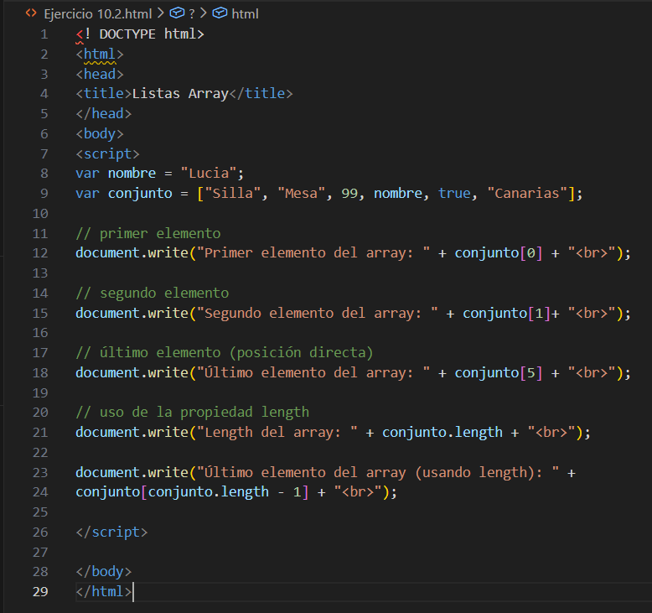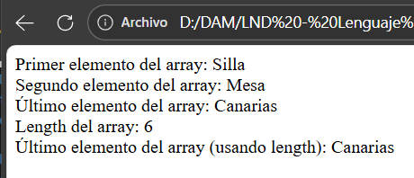

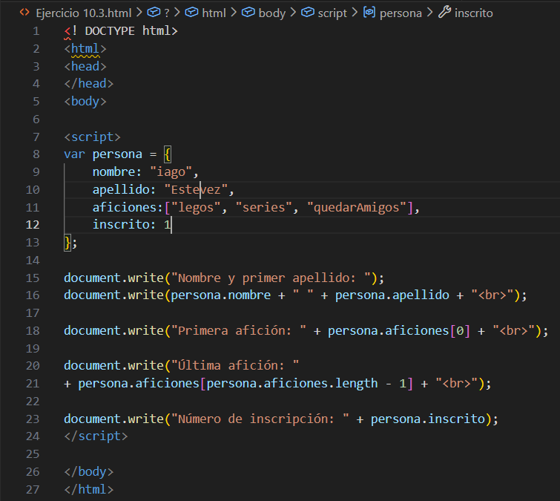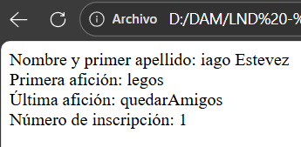

Ejercicio 11

